

Instituto Tecnológico y de Estudios Superiores de Monterrey

Construcción de software y toma de decisiones (Gpo 501)

**Avance de proyecto 2: Análisis y diseño de la solución.**

Jaime Trujillo Ruiz A01276139

Emiliano Valdivia Lara A01276258

Mariana Juárez Ramírez A01276193

Sofia Osorio Tellez A01277695

Miguel Angel Uribe Esquivel A01277614

Enrique Alfonso Calderón Balderas

Denisse L. Maldonado Flores

Alejandro Fernández Vilchis

Campus Querétaro 08/Abril/2024

**Diagrama de contexto**

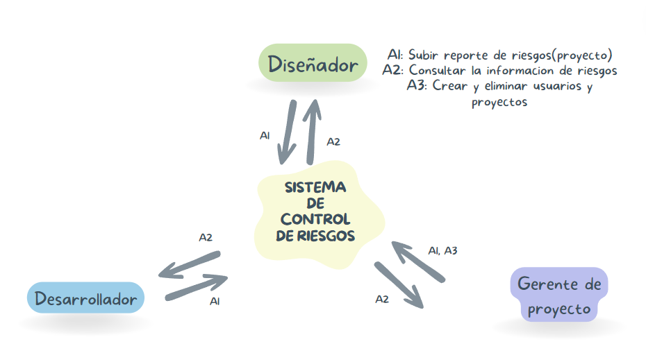**Requisitos funcionales**

Identificación completa de los requerimientos de la organización que pretenden cubrirse con el sistema. Elaboración de un diagrama de casos de uso que cumpla con los lineamientos descritos en la Unidad de Formación Análisis de Requerimientos de Software.

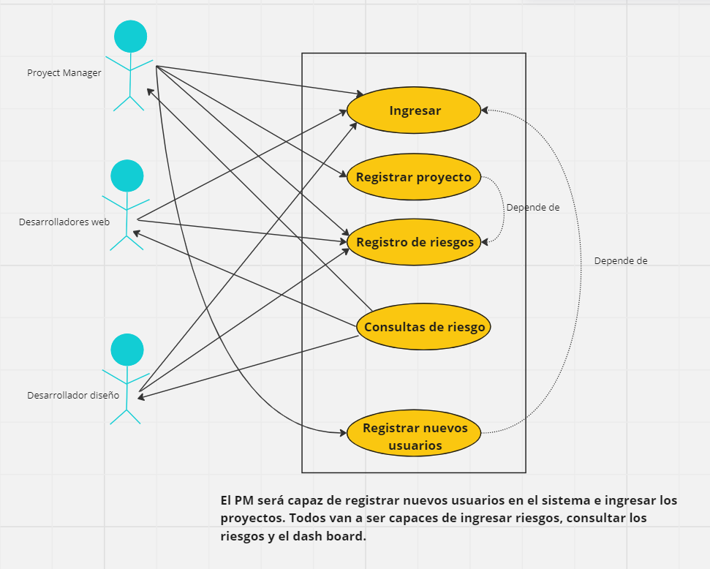

**Tabla de priorización de requisitos que considere el riesgo, valor, complejidad y estabilidad.**

<https://docs.google.com/spreadsheets/d/1TI5DawkCIY_9Xt73KiyLu20Y_ARB6qPm/edit?pli=1#gid=1150067761>

Detalle de los casos de uso que identificaste en la tabla de alta prioridad, la plantilla a utilizar queda a su criterio pero debe incluir el diagrama de actividad de cada uno. Posteriormente se recomienda que los validen con el cliente y a partir de este momento se procede a definir el modelo de datos del proyecto.

**Reglas de negocio**

* Solo el Project Manager puede dar de alta proyectos nuevos a la plataforma.
* Cuando se crea un nuevo proyecto tendrá establecido como defecto cero(0) puntos de riesgo, dicho de otra forma, no se han hecho reportes de riesgo en dicho proyecto.

**Modelo Entidad-Relación**

Diagrama con entidades, asociaciones y las extensiones necesarias (ISA's, entidades débiles, roles, en caso de ser necesarias) con la cardinalidad explícita, incluyendo posibles cotas de cardinalidad con base en las lecturas sobre la notación básica y/o las extensiones al modelo. Para mayor legibilidad del diagrama, omite en éste los atributos que se detallarán en el siguiente punto. Se espera que el modelo presentado sea "validado" en la medida de lo posible por el cliente, al menos a nivel de atributos.

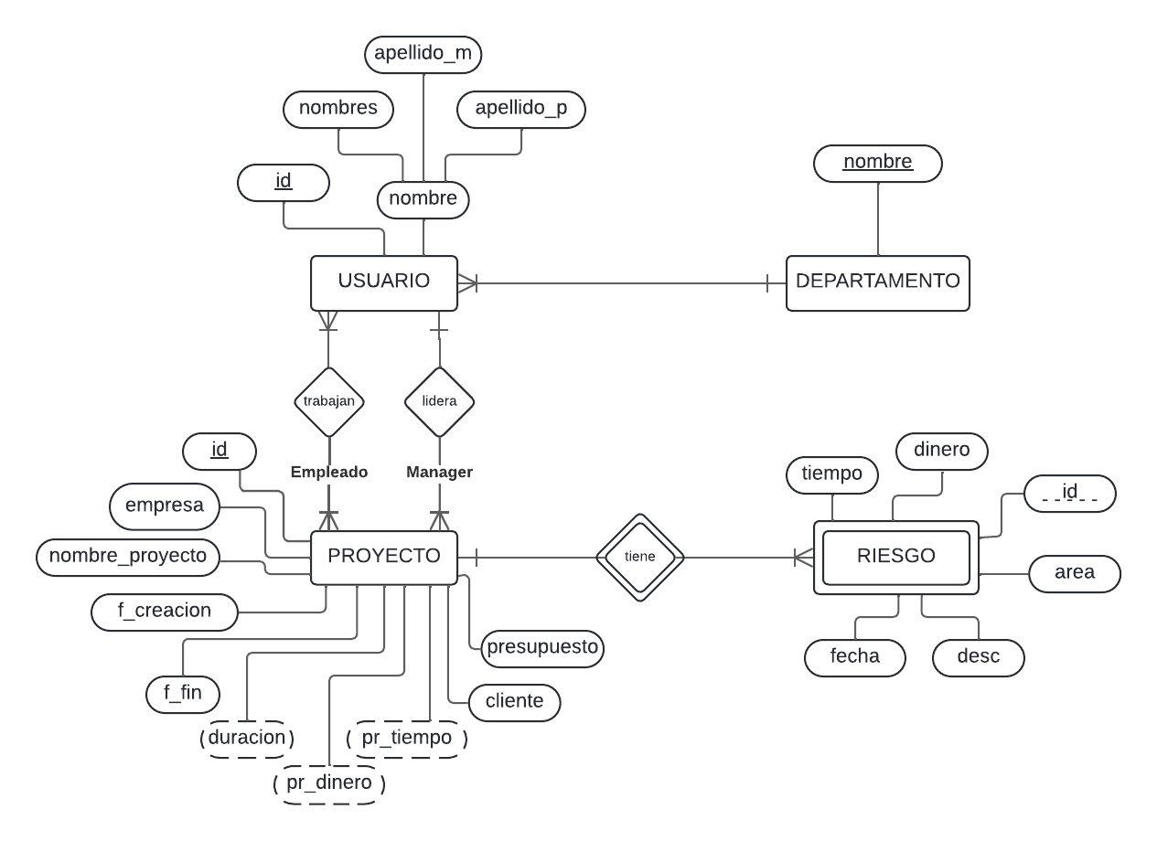

**Diccionario de datos**

Tablas detallando los atributos de cada elemento del modelo, tal como se realizó en el Ejercicio de Modelo Entidad-Relación completo.

De la entidad USUARIO:

* id = Es la clave (o identificador) que se utiliza de forma unívoca para identificar al objeto instanciado.
* departamento = Es el departamento al que está asignado el empleado (Desarrollo Web, Diseño, y Administrativo).
* nombre = Es un atributo compuesto por **nombres**, donde se guarda el nombre del empleado, **apellido_p**, su apellido paterno y **apellido_m**, el apellido materno.

De la Entidad PROYECTO:

* id = Es la clave (o identificador) que se utiliza de forma unívoca para identificar al objeto instanciado.
* empresa = Es el nombre de la empresa a la cual se le está realizando el proyecto.
* nombre_proyecto = Es el nombre que APPIX le asigna al proyecto.
* presupuesto = Es la financiación que solicita APPIX para realizar el proyecto.
* f_creacion = Es la fecha en la que se inicia o crea un proyecto.
* f_fin = Es la fecha en la que se termina o finaliza un proyecto.
* duración = Es un atributo derivado (se obtiene a partir del valor de otros) que se calcula restando la f_creacion - f_fin.
* encargado(cliente) = Es el nombre y primer apellido del encargado asignado por la empresa a la que se le está realizando el proyecto.
* pr_dinero = Es donde se agregan los puntos calculados por el porcentaje de dinero que aumentará el costo del proyecto.
* pr_tiempo = Es donde se agregan los puntos calculados por el porcentaje de tiempo que aumentará el tiempo del proyecto.

De la entidad RIESGO:

* id = Es la llave parcial o discriminante de la entidad débil( entidad no tiene suficientes atributos para formar una clave primaria).
* tiempo = Es un factor de riesgo con el que se va a medir el tiempo, se utiliza para calcular el riesgo del proyecto. Es decir, en caso de que falte tiempo.
* dinero = Es un factor de riesgo con el que se va a medir el dinero, se utiliza para calcular el riesgo del proyecto. Es decir, en caso de que falte dinero.
* fecha = Es la fecha en la que se registran los cambios o modificaciones realizados al proyecto.
* area = Es el departamento al que se le tiene que informar el riesgo.
* desc = Es la descripción del riesgo que se encontró en el proyecto.

De la entidad DEPARTAMENTO

* nombre = Es el nombre del departamento

**Tablas correspondientes (Modelo Relacional)**

Establecerán las tablas con las que tu modelo se instrumentará en una base de datos relacional, aplicando las reglas de traslado.

USUARIO(codigo, nombres, apellido_m, apellido_p, departamento)

FK: departamento hace referencia a DEPARTAMENTO

DEPARTAMENTO(nombre)

PROYECTO(id, id_manager, empresa, nombre_proyecto, f_creacion, f_fin, cliente, presupuesto)

FK: id_manager hace referencia a USUARIO

PARTICIPANTES(id_proyecto, id_empleado)

FK: id_proyecto hace referencia a PROYECTO

FK: id_empleado hace referencia a EMPLEADO

RIESGO(id_proyecto, num, dinero, tiempo, área, desc)

FK: id_proyecto hace referencia a PROYECTO

**Requisitos no funcionales**

* Que sea capaz de funcionar con al menos 15 proyectos simultáneamente.
* Aplicación web que pueda ser accedido desde el navegador Chrome y Safari.
* Apto para PC y Laptop.
* Solo el gerente de proyecto puede crear nuevos proyectos.
* Solo el gerente de proyecto puede dar de alta nuevos usuarios en la aplicación web.
* El tiempo de aprendizaje del sistema por un usuario deberá ser menor a 45 minutos.
* El sistema debe contar con mensajes de error claro bien formados.
* El sistema debe tener un módulo de soporte técnico.
* Las interfaces del sistema deben ser claras en su diseño y estructura, permitiendo ver la información completa sin cortes o borrones.

**Mapa del sitio**

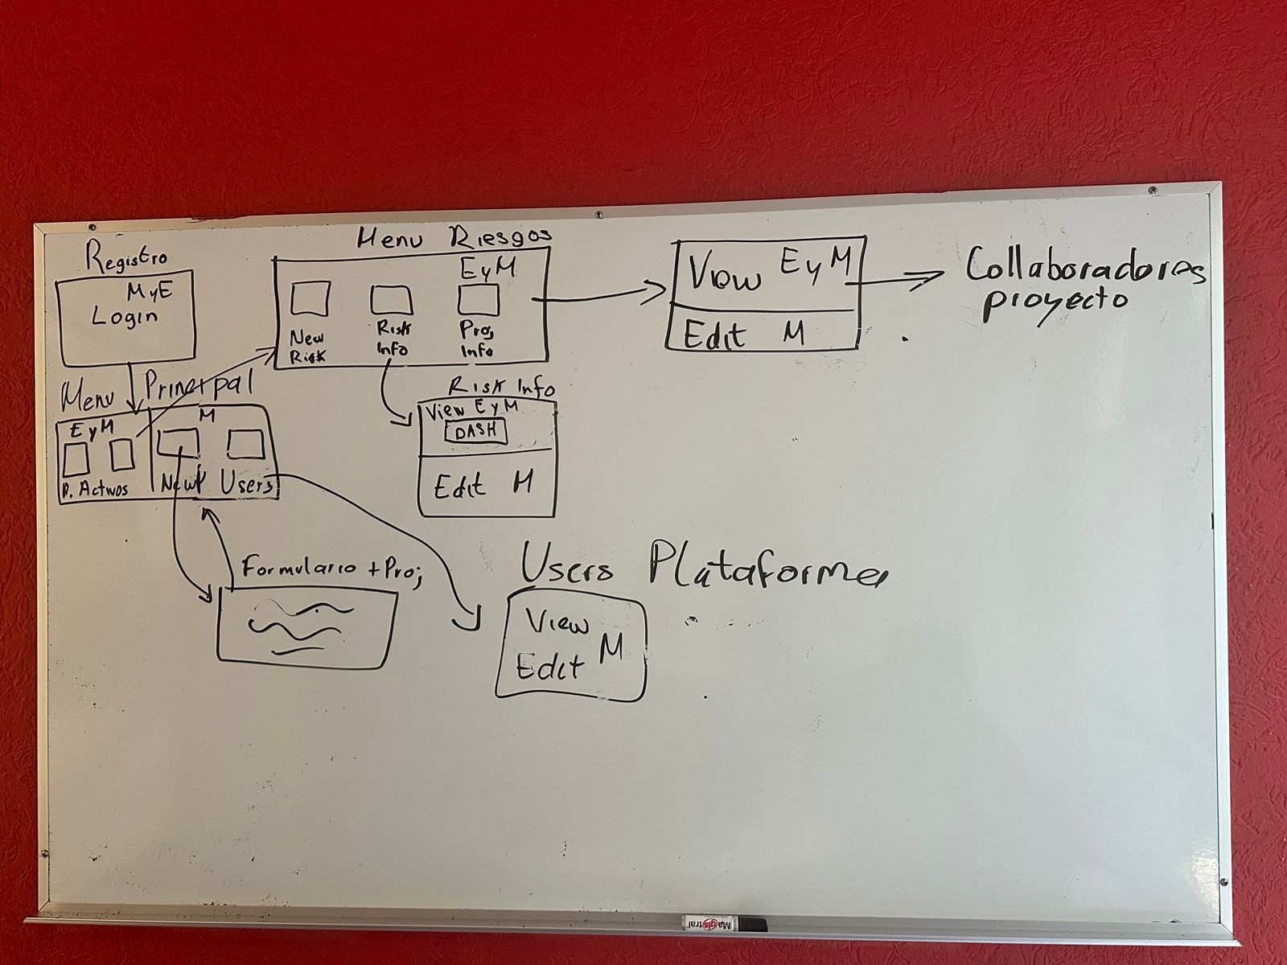

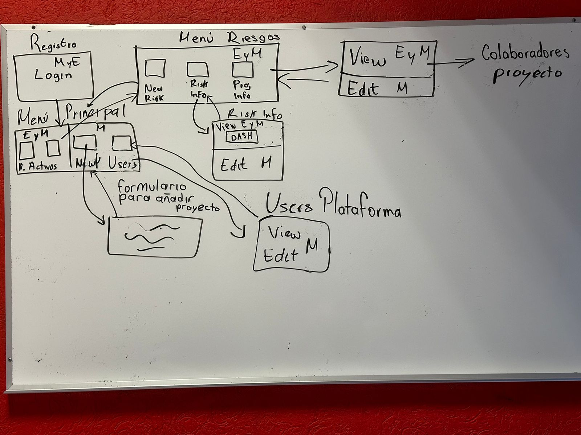

**Bosquejo de la aplicación**

Diseñarán una propuesta de interfaz gráfica por medio de wireframes (puede ser en papel, usando el editor de ventanas de MS VISIO o cualquier otro editor web como Cacoo, Lucid Chart, entre otros) que atenderá los aspectos funcionales identificados. Se espera que se muestre la evolución del bosquejo o prototipo con base a las revisiones hechas por el cliente. Podrán crear un proyecto por cada versión y numerarlas consecutivamente.

**Plan de comunicación**

Esbozo general del plan de comunicación donde determinen la forma en la que se van a comunicar con cada uno de los interesados del proyecto.

Contacto del cliente:

* francisco.monroy@appix.mx
* armando.ruiz@appix.mx
* alejandro.ap@appix.mx
* rafael.castillo@appix.mx

Grupo de whatsapp de los miembros del equipo:

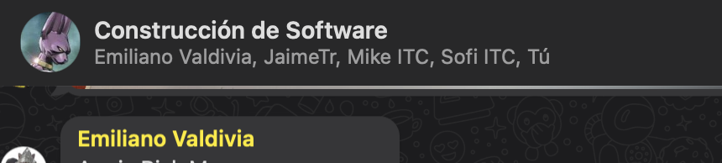

Chat de discord con profesores y miembros de equipo:

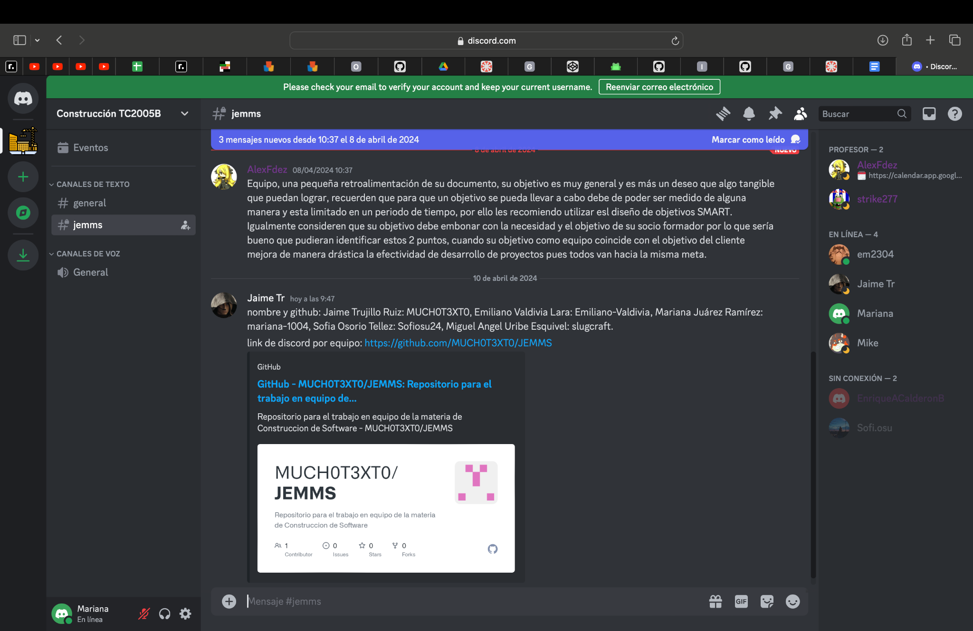

**Plan de trabajo actualizado y aprendizaje adquirido**

En el siguiente link se mostrará un Diagrama de Gantt en donde organizará la información:

* 1) Las actividades pendientes del proyecto y el periodo de tiempo en el que se realizarán.
* 2) Para las actividades del siguiente avance los responsables de llevarlas a cabo, la fecha en la que las realizarán y el intervalo de esfuerzo estimado.
* 3) Para las actividades que se llevaron a cabo en este avance el tiempo que les tomó realizarlas y la diferencia con su estimación.

<https://docs.google.com/spreadsheets/d/1TI5DawkCIY_9Xt73KiyLu20Y_ARB6qPm/edit?usp=sharing&ouid=114854705437999057493&rtpof=true&sd=true>